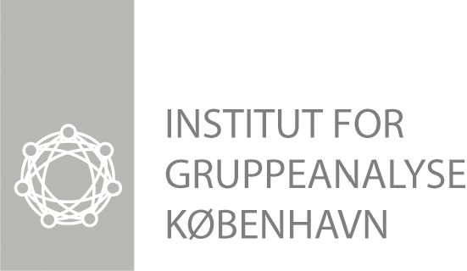

UDDANNELSE I PSYKODYNAMISK GRUPPETERAPI OG GRUPPEANALYSE I 2018

Uddannelserne er opbygget af et-årige moduler, der kan tages som et samlet forløb eller successivt.
Modul 1 Grududdannelse i gruppedynamik
Modul 2 Uddannelse til psykodynamisk gruppeterapeut
Modul 3 Uddannelse til gruppeterapeut på specialistniveau.
Modul 4 Uddannelse til gruppeanalytiker på internationalt niveau.

.
Uddannelsen retter sig mod psykologer, psykiatere og andre med interesse for gruppeterapi og grup-

MBT: KURSUS I MENTALISERINGSBASERET GRUPPETERAPI – SEPTEMBER 2017
Kurset henvender sig til læger og psykologer samt andet sundhedsfagligt eller socialfagligt personale med akademisk baggrund eller interesse for mentali- seringsbaseret gruppeterapi.
Gennem teorioplæg, supervision og egen terapi bi- bringes deltagerne viden og praktiske færdigheder samt en forståelse for de dele af gruppeanalytisk tænkning som er fundament for MBT gruppeterapi. Kurset varer et år.

Undervisningen omfatter 10 hele dage i 2017-18.

Pris: 19.000 kr. i 2017.
Ansøgningsfrist: snarest.

peanalyse. Uddannelsen er godkendt som led i spe- cialistuddannelsen i psykoterapi af Dansk Psykolog

Forening, Dansk Psykiatrisk Selskab og Børne- og Ungdomspsykiatrisk Selskab.

Teori og supervision omfatter 11 hele fredage i 2018. Terapi tilbydes i privat gruppeanalytisk gruppe én gang ugentlig.

Pris for teori og supervision er kr. 30.000 i 2018. Prisen dækker undervisningsudgifter og forplejning. Prisen for egenterapi i gruppe er kr. 15.000 årligt.
Ansøgningsfrist:10.november 2017

Start: 26. januar 2018.

K&L: KONSULTATION OG LEDELSE
Videreuddannelse for ledere og konsulenter med vægt på træning af egne færdigheder.

Uddannelsen henvender sig til personer, der har gen- nemgået OPU ved IGA København eller Århus, MPO ved Roskilde Universitetscenter eller har tilsvarende kvalifikationer.

Uddannelsen omfatter fire moduler af to dage.

Pris: 25.000 kr. i 2018.
Ansøgningsfrist: 15. november 2017.

OPU: 2 – ÅRIG ORGANISATIONS- PSYKOLOGISK UDDANNELSE
OPU er målrettet ledere og konsulenter fra private og offentlige organisationer. Uddannelsen giver del- tagerne praktisk og teoretisk indsigt og giver delta- gerne mulighed for at udvikle deres kompetencer til at håndtere og foregribe organisationspsykologiske opgaver og problemstillinger, såsom samarbejds- problemer, fusioner, opgave- og strukturændringer, lederudvikling, tværgående projektarbejde mm.
Uddannelsen er godkendt af Dansk Psykolog For- ening som led i specialiseringsmodulet på Arbejds- og Organisationspsykologisk Specialistuddannelse.

OPU forløber over 16 torsdage kl. 16.00 – 21.30, samt 3 konferencer pr. år.

Pris: for 1. år inkl. konferencer 58.100 kr. i 2016.
Ansøgningsfrist: 15. november 2017.

Yderligere oplysninger og ansøgningsskemaer findes på:
www.iga-kbh.dk

